
Repas bol de Riz

Le vendredi 2 avril 2021

Comme les années passées, à Pâques, une opération bol de riz est organisée à l’école Marcel Callo.
Tous les enfants peuvent y participer (il n’y a pas d’autres repas de servi).
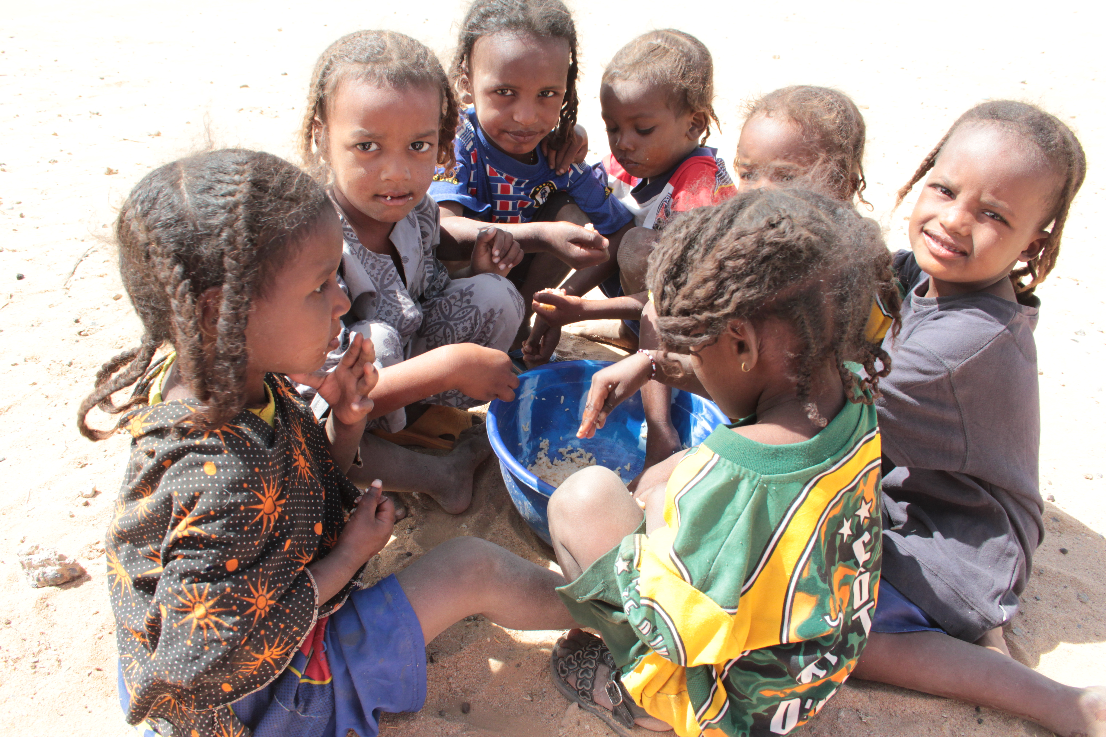
Le repas sera facturé au prix habituel de 5 € 30.

Vendredi 2 avril au menu :
- Bol de riz blanc sauce tomate
- Compote

Le bénéfice de cette opération sera reversé intégralement à l’association
Mil espoir mille savoirs

Pour le Niger
Créée en 2006, l’association Mil Espoir Mille Savoirs, en partenariat avec DJABBRAL*, association des éleveurs nomades wodaabe de la région d’Abalak, au Niger, se consacre à la scolarisation de leurs enfants.
Elle a commencé par financer les cantines, indispensables à la sédentarisation des enfants nomades du primaire pendant la période scolaire.
Elle a ensuite construit, avec l’aide d’AGIRabcd, six classes en dur, afin d’améliorer les conditions d’éducation. S’y adjoignaient les logements des instituteurs.
Les enfants grandissant, Mil Espoir a créé un internat, à Abalak, de façon à loger ceux qui poursuivent leurs études au collège et au lycée. L’introduction à la vie professionnelle est notre défi…
* djabbral@yahoo.fr

Qui sont les Wodaade?
Les Peuls Wodaabe sont parmi les derniers éleveurs nomades d’Afrique.
Ils ont préservé jusqu’à nos jours leurs fortes traditions ancestrales.
La sécheresse, due aux changements climatiques, menace la survie de leurs troupeaux et les oblige à diversifier leurs modes de vie.
Ils ont décidé de scolariser leurs enfants. Il a fallu construire des écoles, et sédentariser une partie de la tribu auprès des puits ou des forages, pendant que d’autres continuent à suivre les troupeaux selon la tradition.
Pour mener à bien ces changements ils se sont organisés au sein d’associations d’éleveurs, telles que DJABBRAL.
http://milespoir.fr
Cordialement L’équipe éducative

